Министерство науки и высшего образования Российской Федерации
ФГАОУ ВО «Волгоградский государственный университет»
Институт математики и информационных технологий
Кафедра компьютерных наук и экспериментальной математики

УТВЕРЖДАЮ:
Зав. кафедрой КНЭМ
_____________Клячин В.А.
«______» __________20____г.

ОТЧЕТ
о прохождении учебной практики,
научно-исследовательская работа, (получение первичных навыков научно-исследовательской работы)
2025-2026 учебный год

ТЕМА: Создание программы-помощника для разметки изображений

Студент | Гусейнов А.С. |  | МОСб-242
 | (ФИО) |  | (группа)
Руководитель практики от ВолГУ | Клячин В.А. |  | профессор, зав. кафедрой КНЭМ
 | (ФИО) |  | (должность, ученое звание и степень)
Ответственный за организацию практики от кафедры | Клячин В.А. |  | профессор, зав. кафедрой КНЭМ
 | (ФИО) |  | (должность, ученое звание и степень)
Место прохождения практики | Волгоградский государственный университет, институт математики и информационных технологий, кафедра компьютерных наук и экспериментальной математики
 | (наименование учреждения, структурного подразделения)
Сроки прохождения практики | с «03» октября 2026 г. |  | по «28» октября 2026 г.

1. Ход выполнения практики
№ п/п | Этап практики | Дата | Описание выполненной работы | Отметка о выполнении
1 | Подготовительный этап | 03.10.2026 –  04.10.2026 | Изучено задание темы 9, проанализированы требования к программе разметки изображений и существующие инструменты разметки. Выбраны язык C++17, библиотека Qt 5 и система сборки CMake. | Выполнено
2 | Ориентировочный этап | 05.10.2026 –  10.10.2026 | Спроектирована архитектура программы: иерархия классов объектов разметки, инструменты рисования, команды отмены действий, форматы файлов JSON и TXT. | Выполнено
3 | Основной этап | 11.10.2026 –  14.10.2026 | Реализованы загрузка изображения, область просмотра с масштабированием и прокруткой, выбор текущего цвета, разметка точками, прямоугольниками и эллипсами. | Выполнено
3 | Основной этап | 15.10.2026 –  18.10.2026 | Реализовано выделение произвольным контуром от руки и по вершинам, получение пикселей контура алгоритмом Брезенхэма, метки объектов и список объектов. | Выполнено
3 | Основной этап | 19.10.2026 –  21.10.2026 | Реализованы сохранение и загрузка разметки в JSON, экспорт в текстовый файл, отмена и повтор действий, выбор и перемещение нескольких объектов, пустой холст. | Выполнено
3 | Основной этап | 22.10.2026 –  24.10.2026 | Добавлены кисть регулируемого размера, толщина рамки фигур и размер точек, настройка кисти правой кнопкой мыши, заливка фигур и панель инструментов со значками. | Выполнено
4 | Заключительный этап | 25.10.2026 –  28.10.2026 | Проведено тестирование, в том числе нестандартных сценариев работы, исправлены найденные ошибки, подготовлены автоматические тесты, описание программы и отчет. | Выполнено

Студент |  |  | Гусейнов А.С.
 | (подпись) |  | (расшифровка подписи)

Министерство науки и высшего образования Российской Федерации
ФГАОУ ВО «Волгоградский государственный университет»
Институт математики и информационных технологий
Кафедра компьютерных наук и экспериментальной математики
УТВЕРЖДАЮ:
Зав. кафедрой КНЭМ
_____________Клячин В.А.
«______» __________20____г.
ИНДИВИДУАЛЬНОЕ ЗАДАНИЕ
о прохождении учебной практики,
научно-исследовательская работа, (получение первичных навыков научно-исследовательской работы)
на 2025-2026 учебный год
Студент | Гусейнов А.С. | МОСб-242
Руководитель практики от ВолГУ | Клячин В.А. | профессор, зав. кафедрой КНЭМ
Ответственный за организацию практики от кафедры | Клячин В.А. | профессор, зав. кафедрой КНЭМ
Место прохождения практики | Волгоградский государственный университет, институт математики и информационных технологий, кафедра компьютерных наук и экспериментальной математики
Сроки прохождения практики | с «03» октября 2026 г. | по «28» октября 2026 г.
1. Содержание и задания практики:
№ п/п | Этапы практики | Содержание работы и задания этапов | Кол-во часов | Сроки | Форма отчетности
1 | Подготовительный этап | Изучение задания и предметной области разметки изображений, выбор технологического стека: C++17, Qt 5 и CMake. | 4 | 03.10.2026 –  04.10.2026 | Собеседование с руководителем
2 | Ориентировочный этап | Проектирование классов объектов разметки, инструментов рисования, механизма отмены действий и форматов сохранения JSON и TXT. | 40 | 05.10.2026 –  10.10.2026 | Собеседование с руководителем
3 | Основной этап | Разработка программы на C++/Qt 5: загрузка изображения, выбор цвета, разметка точками, прямоугольниками, эллипсами и контурами, метки, сохранение и экспорт в текстовый файл, автоматические тесты. ОПК-1, ОПК-4 | 80 | 11.10.2026 –  24.10.2026 | Отчет
4 | Заключительный этап | Тестирование программы, исправление ошибок, подготовка отчета и описания реализованной архитектуры. ОПК-1, ОПК-4 | 20 | 25.10.2026 –  28.10.2026 | Полный текст отчета
2. Планируемые результаты практики:
Студент должен овладеть следующими компетенциями:
ОПК-1: Способен применять фундаментальные знания, полученные в области математических и (или) естественных наук, и использовать их в профессиональной деятельности
ОПК-4: Способен понимать принципы работы современных информационных технологий и использовать их для решения задач профессиональной деятельности

Студент |  |  | Гусейнов А.С.
 | (подпись) |  | (расшифровка подписи)
Руководитель практики от ВолГУ |  |  | Клячин В.А.
 | (подпись) |  | (расшифровка подписи)
Ответственный за организацию практики от кафедры |  |  | Клячин В.А.
 | (подпись) |  | (расшифровка подписи)

ОТЗЫВ РУКОВОДИТЕЛЯ ПРАКТИКИ ОТ УНИВЕРСИТЕТА

Зачет по практике принят с оценкой ________________________

Ответственный за организацию практики от кафедры |  |  | Клячин В.А.
 | (подпись) |  | (расшифровка подписи)
Руководитель практики от ВолГУ |  |  | Клячин В.А.
 | (подпись) |  | (расшифровка подписи)

2. Приложения
РЕФЕРАТ
Отчет 34 с., 1 кн., 19 рис., 6 табл., 12 источн., 5 прил.
РАЗМЕТКА ИЗОБРАЖЕНИЙ, ОБЪЕКТ РАЗМЕТКИ, ПРЯМОУГОЛЬНИК, ЭЛЛИПС, ПРОИЗВОЛЬНЫЙ КОНТУР, АЛГОРИТМ БРЕЗЕНХЭМА, МЕТКА, ТЕКСТОВЫЙ ФАЙЛ, C++, QT
Объектом исследования является процесс ручной разметки растровых изображений.
Цель работы — создание программы-помощника для разметки изображений на C++ с использованием библиотеки Qt 5.
В процессе работы проанализированы требования задания и существующие программы разметки, спроектирована иерархия классов объектов разметки, реализованы инструменты для точек, прямоугольников, эллипсов и произвольных контуров, растеризация контуров алгоритмом Брезенхэма, отмена действий и экспорт результатов в текстовый файл. Программа проверена автоматическими тестами.
В результате создана программа, которая выполняет все операции задания и сохраняет координаты вершин, центры эллипсов, последовательные пиксели контуров и метки объектов в текстовый файл.
Программа может применяться для подготовки размеченных изображений при обучении и проверке алгоритмов распознавания.
СОДЕРЖАНИЕ
ПЕРЕЧЕНЬ СОКРАЩЕНИЙ И ОБОЗНАЧЕНИЙ 9
ВВЕДЕНИЕ 10
1 Анализ предметной области и требования к программе 12
1.1 Анализ предметной области 12
1.2 Требования к программе 12
2 Проектирование программы 14
2.1 Архитектура программы 14
2.2 Модель объектов разметки 15
3 Реализация программы 17
3.1 Загрузка изображения и область просмотра 17
3.2 Инструменты разметки: точка, прямоугольник, эллипс 17
3.3 Выделение произвольным контуром 18
3.4 Кисть и толщина линий 19
3.5 Метки, список объектов и отмена действий 20
3.6 Сохранение в JSON и экспорт в TXT 21
4 Тестирование программы 23
ЗАКЛЮЧЕНИЕ 25
СПИСОК ИСПОЛЬЗОВАННЫХ ИСТОЧНИКОВ 26
Приложение А Сценарий работы пользователя 28
Приложение Б Используемые технологии 29
Приложение В Диаграммы классов 30
Приложение Г Схема обработки действий пользователя 31
Приложение Д Иллюстративные материалы интерфейса 32
ПЕРЕЧЕНЬ СОКРАЩЕНИЙ И ОБОЗНАЧЕНИЙ
В настоящем отчете о НИР применяют следующие сокращения и обозначения:
ГОСТ — межгосударственный стандарт
НИР — научно-исследовательская работа
BMP, JPEG, PNG — форматы файлов растровых изображений
JSON — JavaScript Object Notation, текстовый формат хранения структурированных данных
MSVC — Microsoft Visual C++, компилятор языка C++
TXT — текстовый файл без форматирования
UTF-8 — кодировка символов Юникода переменной длины
ВВЕДЕНИЕ
Разметка изображений нужна во многих задачах обработки изображений и машинного обучения. Чтобы обучить или проверить алгоритм распознавания, на изображениях отмечают интересующие объекты: обводят их рамкой, эллипсом или контуром, ставят отдельные точки и подписывают, что именно выделено. Результат сохраняется в файл, который потом читает человек или другая программа.
Актуальность работы связана с тем, что выполнять такую разметку в обычном графическом редакторе неудобно. Редактор изменяет пиксели самого изображения, а координаты вершин, центры эллипсов и подписи объектов приходится выписывать вручную. Программа-помощник хранит каждый выделенный объект как геометрическую фигуру с меткой и сама формирует файл с координатами.
Новизна работы для решаемой учебной задачи состоит в объединении в одной программе всех видов выделения из задания, регулируемой толщины линий, отмены действий и экспорта последовательных пикселей контура, вычисленных алгоритмом Брезенхэма.
Целью работы является создание программы-помощника для разметки изображений на C++/Qt 5, которая выполняет операции, перечисленные в задании темы 9, и сохраняет результат выделения в текстовый файл. Объектом исследования является процесс ручной разметки растровых изображений. Предмет исследования составляют способы представления объектов разметки, алгоритмы перевода фигур в координаты пикселей и форматы хранения результатов.
Для достижения цели были поставлены следующие задачи:
– изучить требования задания, предметную область и существующие программы разметки;
– спроектировать иерархию классов объектов разметки;
– реализовать загрузку и просмотр изображения;
– реализовать инструменты для точек, прямоугольников, эллипсов и контуров;
– добавить выбор текущего цвета и метки объектов;
– реализовать сохранение результата в текстовый файл;
– проверить программу автоматическими тестами и вручную.
Отчет оформлен в соответствии с ГОСТ 7.32–2017 [1]. Программа написана на языке C++ стандарта C++17 [2] с использованием библиотеки Qt 5 [3]. Работа является самостоятельной учебной НИР по теме 9 из перечня тем кафедры и не связана с другими НИР.
1 Анализ предметной области и требования к программе
1.1 Анализ предметной области
Разметка выполняется поверх исходного изображения, которое при этом не должно меняться. Поэтому объекты разметки хранятся отдельно от изображения и рисуются поверх него. Все координаты задаются в пикселях исходного изображения независимо от текущего масштаба просмотра.
Разные объекты описываются разными данными. Точку задает один пиксель, прямоугольник задают четыре вершины, эллипс задают центр и две полуоси. Произвольный контур задается ломаной, а для дальнейшей обработки важен полный список пикселей контура по порядку обхода.
Рамка прямоугольника и сплошная заливка решают разные задачи. Рамка отмечает объект, не закрывая его, а заливка показывает всю выделенную область. В задании требуются оба варианта.
Человек при разметке часто ошибается, поэтому важны отмена действий и возможность сдвинуть объект или поменять метку. Метки объектов повторяются, и их удобно выбирать из списка уже использованных.
Готовые программы для разметки существуют, но под задание подходят плохо. LabelImg [4] выделяет объекты только прямоугольниками и сохраняет их в форматах наборов данных PASCAL VOC и YOLO. LabelMe [5] работает в браузере и рассчитан в основном на многоугольники. CVAT [6] умеет почти все виды выделения, но это веб-приложение, которое нужно разворачивать на сервере. Ни одна из этих программ не выдает список последовательных пикселей контура, который требуется в задании. Поэтому в работе создается собственная программа, в которой набор фигур и формат текстового файла подобраны под задание.
1.2 Требования к программе
Функциональные требования взяты из задания темы 9. В таблице 1 показано, как каждое из них реализовано в программе.
Таблица 1 — Реализация требований задания
Требование задания | Реализация
1. Загрузка изображения в окно просмотра | Меню «Файл», перетаскивание файла в окно, аргумент командной строки; масштаб колесом мыши
2. Установка текущего цвета рисования | Стандартный диалог выбора цвета, в том числе с прозрачностью
3. Прямоугольник границей и сплошной | Инструмент «Прямоугольник», переключатель заливки (клавиша F)
4. Отметка отдельных точек | Инструмент «Точка», размер точки задается кистью
5. Выделение эллипсом | Инструмент «Эллипс» по описанному прямоугольнику
6. Выделение произвольным контуром | Инструмент «Контур»: от руки или по вершинам
7. Сохранение в текстовый файл | Экспорт в TXT: вершины, центры и полуоси эллипсов, пиксели контуров, метки

К нефункциональным требованиям относятся работа с большими изображениями без задержек, независимость координат от масштаба, понятные сообщения об ошибках при открытии файлов и отсутствие потерь при сохранении и повторном открытии разметки.
Программа должна собираться на Linux и Windows. Для этого используется система сборки CMake [7], исходные тексты хранятся в кодировке UTF-8, для компилятора MSVC добавлен флаг /utf-8. Типичный сценарий работы пользователя с программой приведен в приложении А.
2 Проектирование программы
2.1 Архитектура программы
Программа разделена на модули: модель объектов разметки, ввод и вывод файлов, инструменты рисования, команды отмены и пользовательский интерфейс (рисунок 1). Модель и работа с файлами собираются в статическую библиотеку annotator_core, которая зависит только от модулей Qt Core и Qt Gui. Используемые технологии перечислены в приложении Б.
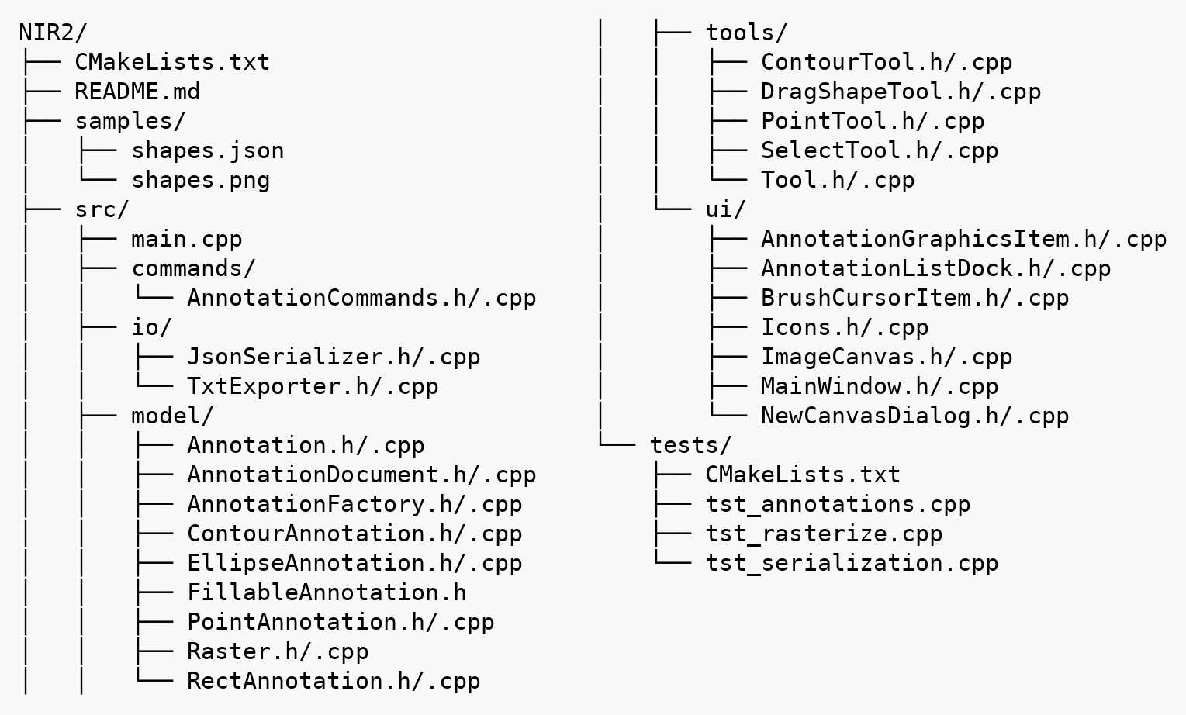
Рисунок 1 — Структура проекта
Главное окно MainWindow создает документ разметки, область просмотра ImageCanvas, список объектов и набор инструментов. Область просмотра построена на Graphics View Framework [8]: изображение и объекты разметки являются элементами одной сцены, координаты сцены совпадают с пикселями изображения.
Область просмотра сама не создает объекты. Она передает события мыши и клавиатуры текущему инструменту, а инструмент создает объект и добавляет его в документ через команду отмены. Документ сообщает об изменениях сигналами, по которым обновляются холст и список объектов. Назначение модулей приведено в таблице 2.
Таблица 2 — Модули программы
Модуль | Назначение
model | Классы объектов разметки, документ, растеризация контуров
io | Сохранение и загрузка JSON, экспорт в TXT
tools | Инструменты: выбор, точка, прямоугольник, эллипс, контур
commands | Команды добавления, удаления, перемещения и смены метки
ui | Главное окно, область просмотра, список объектов, значки
tests | Автоматические тесты на Qt Test

2.2 Модель объектов разметки
Все объекты разметки наследуются от абстрактного класса Annotation (рисунок 2). Он хранит общие поля: номер объекта, метку и цвет, а также объявляет общие операции: проверку попадания точки, сдвиг, рисование, копирование, запись в JSON и в текстовый файл.
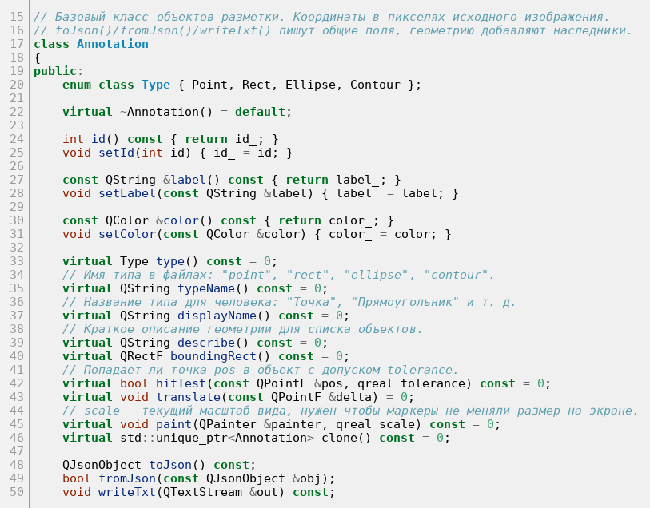
Рисунок 2 — Базовый класс объектов разметки (src/model/Annotation.h)
Прямоугольник и эллипс наследуются через промежуточный класс FillableAnnotation, потому что только их можно заливать. В нем же хранится толщина рамки. Контур хранит список вершин и толщину кисти, точка хранит пиксель и размер.
Объекты хранятся в документе AnnotationDocument. Документ выдает уникальные номера, помнит порядок объектов и список использованных меток и сообщает об изменениях сигналами. Классы модели перечислены в таблице 3, диаграммы классов приведены в приложении В, а схема обработки действий пользователя показана в приложении Г.
Таблица 3 — Классы модели
Класс | Назначение | Хранимое содержимое
PointAnnotation | Точка | пиксель, размер
RectAnnotation | Прямоугольник | прямоугольник, заливка, толщина рамки
EllipseAnnotation | Эллипс | центр, полуоси, заливка, толщина рамки
ContourAnnotation | Контур | вершины, замкнутость, толщина кисти
AnnotationDocument | Документ | изображение, объекты, метки

3 Реализация программы
3.1 Загрузка изображения и область просмотра
Изображение открывается через меню, перетаскиванием файла в окно или передается аргументом командной строки. Поддерживаются все форматы, которые умеет читать Qt: PNG, JPEG, BMP и другие. Если файл не удается прочитать, программа показывает сообщение, а текущая разметка остается нетронутой.
При открытии изображение вписывается в окно, маленькие изображения не растягиваются больше исходного размера. Колесо мыши меняет масштаб относительно точки под курсором, прокрутка выполняется средней кнопкой или пробелом с левой кнопкой. При увеличении пиксели не сглаживаются, чтобы были видны границы отдельных пикселей.
В строке состояния показываются координаты пикселя под курсором, размер изображения и масштаб. Кроме изображения можно создать пустой холст заданного размера и цвета. Внешний вид программы показан в приложении Д.
3.2 Инструменты разметки: точка, прямоугольник, эллипс
Каждый инструмент является отдельным классом с общим предком Tool. Новый объект сначала существует как черновик: он виден на холсте, но в документ попадает только после завершения рисования. Поэтому отменить можно только законченный объект, а незаконченный отменяется клавишей Esc.
Точка ставится щелчком в пиксель под курсором. Щелчок вне изображения точку не ставит.
Прямоугольник и эллипс рисуются протягиванием мыши по диагонали описанного прямоугольника (рисунок 3). Углы прилипают к границам пикселей и не выходят за края изображения. С зажатой клавишей Shift получается квадрат или круг. Случайный щелчок без протягивания фигуру не создает.
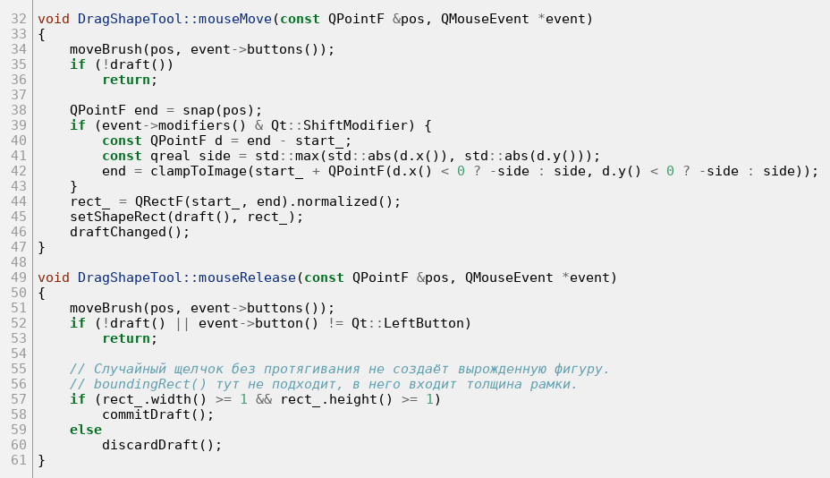
Рисунок 3 — Протягивание прямоугольника и эллипса (src/tools/DragShapeTool.cpp)
Текущий цвет выбирается стандартным диалогом Qt, в том числе с прозрачностью. Режим заливки включается кнопкой на панели или клавишей F и действует на прямоугольники и эллипсы.
3.3 Выделение произвольным контуром
Контур можно рисовать двумя способами. Если вести мышь с зажатой кнопкой, вершины добавляются по пути курсора, и после отпускания кнопки контур замыкается. Если делать отдельные щелчки, каждый щелчок добавляет вершину многоугольника, а двойной щелчок или клавиша Enter завершают его. Клавиша Backspace убирает последнюю вершину.
Задание требует сохранять последовательные пиксели контура. Между соседними вершинами пиксели вычисляются алгоритмом Брезенхэма [9] (рисунок 4). Он использует только целочисленную арифметику и дает связную линию: соседние пиксели касаются друг друга стороной или углом.
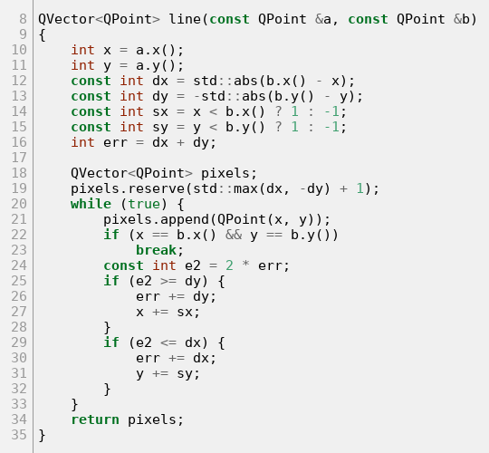
Рисунок 4 — Алгоритм Брезенхэма (src/model/Raster.cpp)
При сборке всего контура общий пиксель на стыке отрезков записывается один раз, а для замкнутого контура последний отрезок возвращается к первой вершине без повтора начального пикселя. Эти свойства проверяются автоматическими тестами.
3.4 Кисть и толщина линий
Контур, рамки прямоугольников и эллипсов и точки рисуются кистью, размер которой задается в пикселях изображения. Вместо обычного курсора на холсте показывается круг размером с кисть, поэтому толщина линии видна еще до начала рисования.
Размер кисти меняется в поле на панели, клавишами [ и ], а также протягиванием мыши вправо или влево с зажатой правой кнопкой (рисунок 5). Край круга следует за мышью, а рядом с кистью подписан текущий размер (рисунок 6).
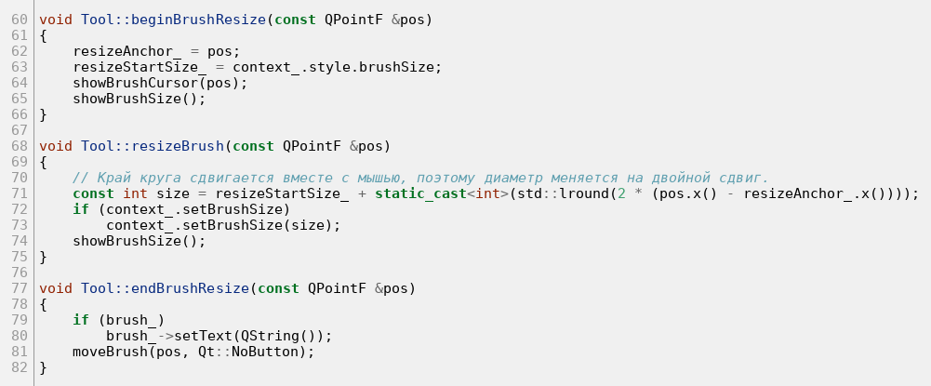
Рисунок 5 — Изменение размера кисти правой кнопкой мыши (src/tools/Tool.cpp)
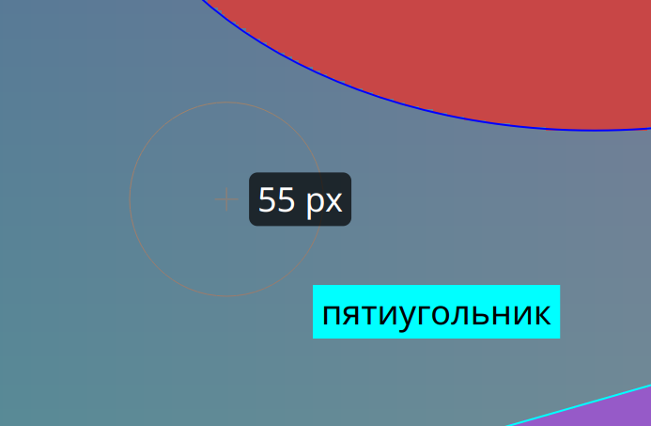
Рисунок 6 — Кисть во время изменения размера
У залитых фигур рамки нет, поэтому при включенной заливке кисть прямоугольника и эллипса имеет постоянный размер 5 пикселей и служит только курсором.
3.5 Метки, список объектов и отмена действий
Метка для новых объектов вводится в поле на панели или выбирается из списка ранее использованных. Метку уже созданного объекта можно поменять двойным щелчком в списке объектов.
Список объектов показывает номер, тип, метку и краткое описание геометрии каждого объекта. Несколько объектов выделяются протягиванием мыши по строкам, а на холсте щелчком с клавишей Ctrl. Выделенные объекты можно перетащить мышью, сдвинуть клавишами со стрелками или удалить.
Все изменения документа выполняются через команды QUndoCommand, которые хранятся в стеке QUndoStack [10] (рисунок 7). Поэтому любое действие отменяется сочетанием Ctrl+Z и повторяется сочетанием Ctrl+Y, а групповое перемещение или удаление отменяется одним шагом.
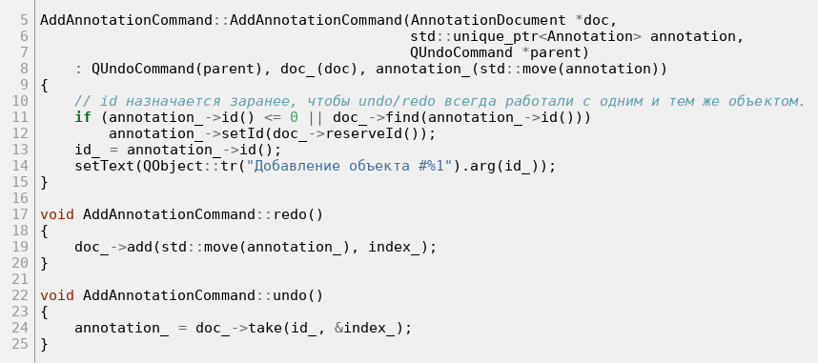
Рисунок 7 — Команда добавления объекта (src/commands/AnnotationCommands.cpp)
3.6 Сохранение в JSON и экспорт в TXT
Результат разметки сохраняется в двух форматах. JSON является рабочим файлом проекта: его можно открыть снова и продолжить разметку. Путь к изображению записывается относительно файла разметки, поэтому папку с изображением и разметкой можно переносить.
Текстовый файл предназначен для чтения человеком и выполняет требование задания. Для каждого объекта записываются тип, метка, цвет и геометрия (рисунок 8): у прямоугольника вершины по часовой стрелке, у эллипса центр и полуоси, у контура вершины и все пиксели средней линии по порядку обхода.
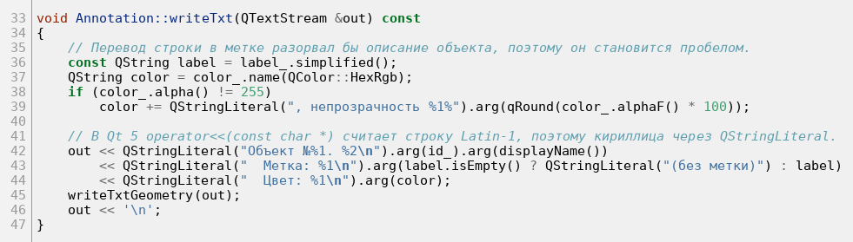
Рисунок 8 — Запись общих полей объекта в текстовый файл (src/model/Annotation.cpp)
Пример полученного текстового файла приведен на рисунке 9. Файлы записываются через QSaveFile, поэтому при ошибке записи старый файл не портится.
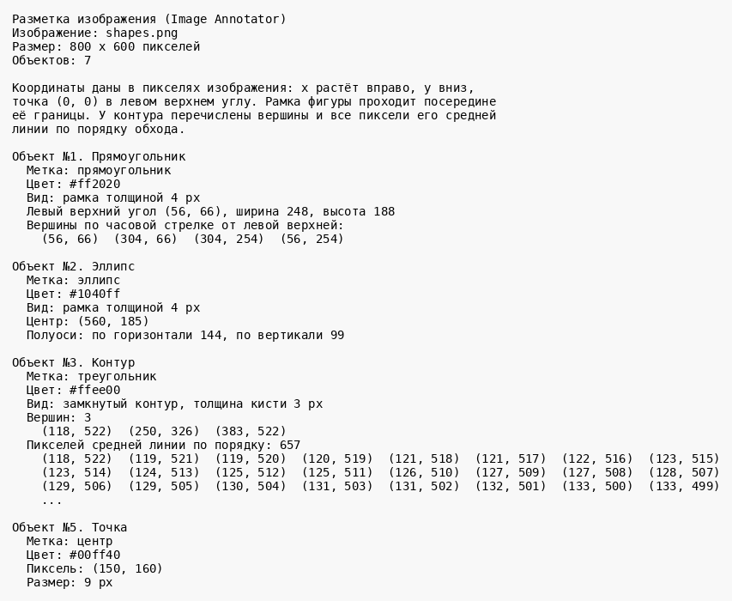
Рисунок 9 — Фрагмент текстового файла с результатами разметки
4 Тестирование программы
Модель и форматы файлов проверяются автоматическими тестами на Qt Test [11]. Тесты запускаются командой ctest и проверяют попадание точки в объекты, растеризацию отрезков и контуров, сохранение и загрузку JSON без потерь, обработку поврежденных файлов и содержимое текстового файла (рисунок 10).
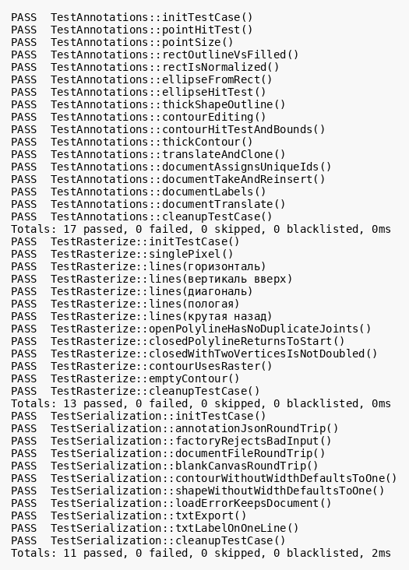
Рисунок 10 — Результаты автоматических тестов
Работа интерфейса проверялась вручную. Проверялись и нестандартные действия: рисование без открытого изображения, протягивание за край изображения, смена инструмента посреди рисования, открытие поврежденных файлов. Для поиска ошибок работы с памятью программа и тесты дополнительно собирались с инструментами AddressSanitizer и UndefinedBehaviorSanitizer. Основные проверки приведены в таблице 4.
Таблица 4 — Проверки работы программы
Проверка | Ожидаемый результат
Прямоугольник за краем изображения | Фигура обрезается границей изображения
Щелчок без протягивания | Пустая фигура не создается
Esc во время рисования | Черновик удаляется, документ не меняется
Пиксели контура | Идут подряд, без пропусков и повторов
Отмена и повтор всех действий | Документ возвращается в исходное состояние и обратно
Поврежденный JSON | Сообщение об ошибке, текущая разметка цела
Сохранение и загрузка JSON | Все объекты восстанавливаются без потерь

Все автоматические тесты и ручные проверки проходят успешно.
ЗАКЛЮЧЕНИЕ
В ходе выполнения НИР рассмотрена задача ручной разметки изображений и разработана программа-помощник для ее решения на C++17 и Qt 5.
Все поставленные задачи решены полностью. Программа выполняет все операции из задания темы 9: загрузку изображения, установку текущего цвета, выделение прямоугольником границей и заливкой, отметку точек, выделение эллипсом и произвольным контуром, сохранение результата в текстовый файл с координатами вершин, центрами эллипсов, последовательными пикселями контуров и метками.
Дополнительно реализованы отмена и повтор действий, выбор, перемещение и удаление нескольких объектов, регулируемая толщина линий, пустой холст, рабочий формат JSON и автоматические тесты. Работа показала, что объекты разметки удобно хранить как геометрические фигуры с метками, а пиксельное представление получать из них при экспорте.
Программу рекомендуется применять для подготовки размеченных изображений при обучении и проверке алгоритмов распознавания. Модель данных отделена от интерфейса и может использоваться в других программах. Дальнейшее развитие возможно в направлении поворота фигур и автоматического выделения областей.
Исходный код программы размещен в открытом репозитории [12] по адресу https://github.com/Shtarkerr/NIR2.
СПИСОК ИСПОЛЬЗОВАННЫХ ИСТОЧНИКОВ
1. ГОСТ 7.32–2017. Система стандартов по информации, библиотечному и издательскому делу. Отчет о научно-исследовательской работе. Структура и правила оформления : межгосударственный стандарт : издание официальное : дата введения 2018-07-01. – Москва : Стандартинформ, 2017. – IV, 27 с. – Текст : непосредственный.
2. C++17. – Текст : электронный // cppreference.com : [сайт]. – URL: https://en.cppreference.com/w/cpp/17 (дата обращения: 04.10.2026).
3. Qt Widgets. – Текст : электронный // Qt 5 Documentation : [сайт]. – URL: https://doc.qt.io/qt-5/qtwidgets-index.html (дата обращения: 04.10.2026).
4. LabelImg. – Текст : электронный // GitHub : [сайт]. – URL: https://github.com/HumanSignal/labelImg (дата обращения: 04.10.2026).
5. LabelMe: a database and web-based tool for image annotation / B. C. Russell, A. Torralba, K. P. Murphy, W. T. Freeman. – Текст : непосредственный // International Journal of Computer Vision. – 2008. – Vol. 77, no. 1–3. – P. 157–173.
6. CVAT: Computer Vision Annotation Tool. – Текст : электронный // GitHub : [сайт]. – URL: https://github.com/cvat-ai/cvat (дата обращения: 04.10.2026).
7. CMake Reference Documentation : [сайт]. – URL: https://cmake.org/cmake/help/latest/ (дата обращения: 04.10.2026). – Текст : электронный.
8. Graphics View Framework. – Текст : электронный // Qt 5 Documentation : [сайт]. – URL: https://doc.qt.io/qt-5/graphicsview.html (дата обращения: 04.10.2026).
9. Bresenham, J. E. Algorithm for computer control of a digital plotter / J. E. Bresenham. – Текст : непосредственный // IBM Systems Journal. – 1965. – Vol. 4, no. 1. – P. 25–30.
10. Overview of Qt's Undo Framework. – Текст : электронный // Qt 5 Documentation : [сайт]. – URL: https://doc.qt.io/qt-5/qundo.html (дата обращения: 04.10.2026).
11. Qt Test. – Текст : электронный // Qt 5 Documentation : [сайт]. – URL: https://doc.qt.io/qt-5/qttest-index.html (дата обращения: 04.10.2026).
12. Гусейнов, А. С. Программа-помощник для разметки изображений : исходный код / А. С. Гусейнов. – Текст : электронный // GitHub : [сайт]. – URL: https://github.com/Shtarkerr/NIR2 (дата обращения: 28.10.2026).
ПРИЛОЖЕНИЕ А
(справочное)
Сценарий работы пользователя
Пользователь открывает изображение, выбирает цвет и метку, выделяет объекты нужными инструментами, при необходимости исправляет их и сохраняет результат в рабочий файл и в текстовый файл (таблица А.1).
Таблица А.1 — Этапы работы пользователя
№ | Этап | Результат
1 | Открытие изображения | Изображение вписано в окно, список объектов пуст
2 | Выбор цвета, метки и размера кисти | Параметры применяются к новым объектам
3 | Выделение объектов | Точки, прямоугольники, эллипсы и контуры появляются на холсте и в списке
4 | Исправление разметки | Объекты перемещены, метки изменены, лишнее удалено или отменено
5 | Сохранение в JSON | Разметку можно открыть позже и продолжить
6 | Экспорт в TXT | Получен текстовый файл с координатами и метками

ПРИЛОЖЕНИЕ Б
(справочное)
Используемые технологии
Технологии, использованные при разработке программы, перечислены в таблице Б.1.
Таблица Б.1 — Используемые технологии
Технология | Роль в программе | Причина использования
C++17 | Язык программирования | Требование задания, быстрая работа с изображениями
Qt 5 Widgets | Интерфейс | Окна, меню, панели, диалоги выбора цвета и файлов
Graphics View | Область просмотра | Масштабирование и рисование объектов поверх изображения
Undo Framework | Отмена действий | Готовый стек команд с отменой и повтором
CMake | Сборка | Сборка на Linux и Windows, открытие в Qt Creator
Qt Test | Тестирование | Автоматическая проверка модели и форматов файлов

ПРИЛОЖЕНИЕ В
(справочное)
Диаграммы классов
На рисунке В.1 показаны классы объектов разметки и документ. Классы интерфейса и инструменты рисования показаны на рисунке В.2.
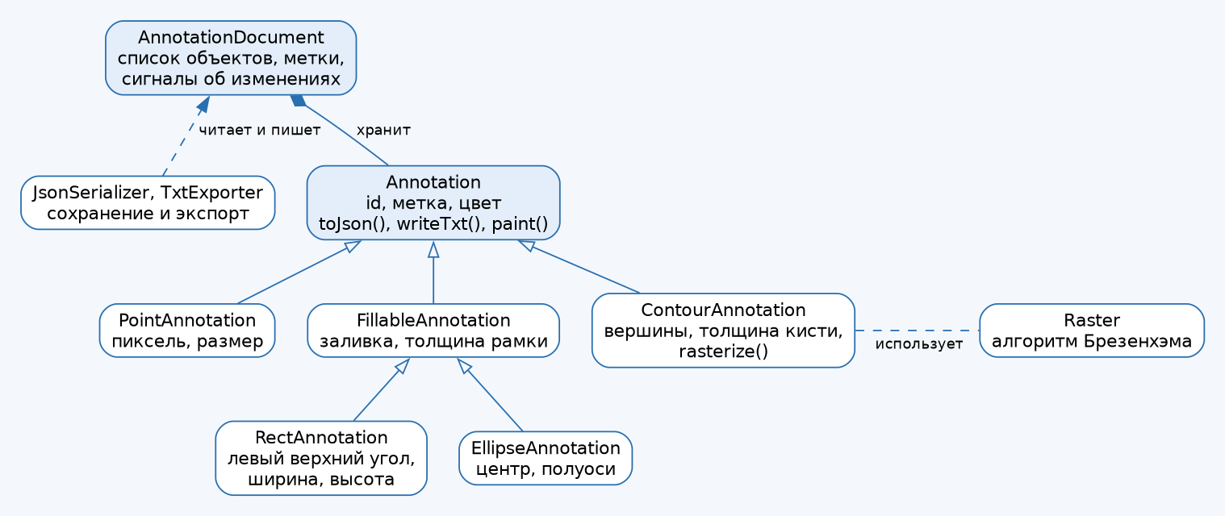
Рисунок В.1 — Классы объектов разметки
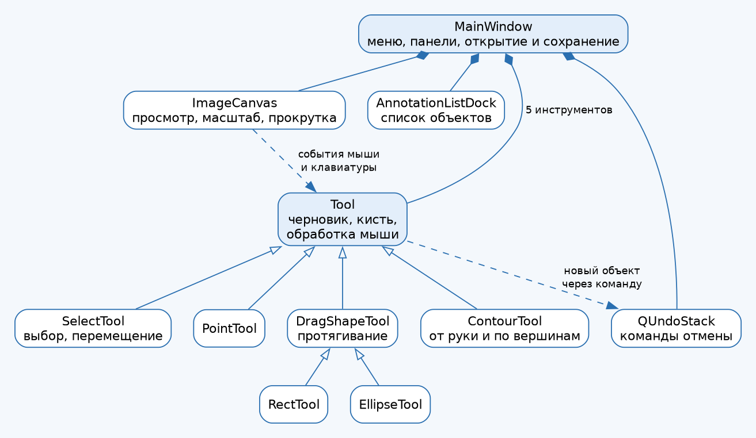
Рисунок В.2 — Классы интерфейса и инструменты
ПРИЛОЖЕНИЕ Г
(справочное)
Схема обработки действий пользователя
Схема на рисунке Г.1 показывает, как событие мыши или клавиатуры проходит от области просмотра к инструменту, превращается в черновик объекта, затем в команду и попадает в документ, после чего обновляются холст, список объектов и файлы.
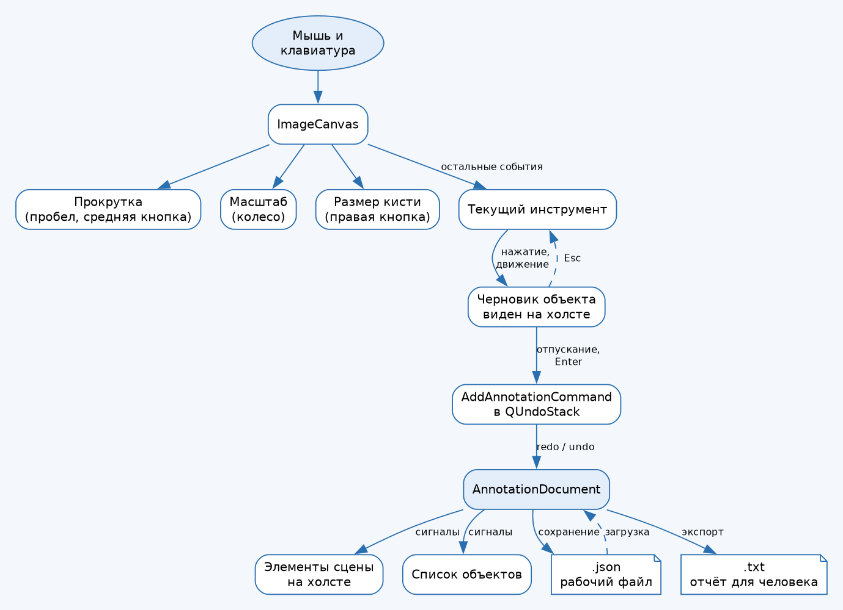
Рисунок Г.1 — Обработка действий пользователя
ПРИЛОЖЕНИЕ Д
(справочное)
Иллюстративные материалы интерфейса
На рисунках Д.1–Д.5 приведено главное окно программы: разметка изображения всеми видами объектов, выделение нескольких объектов, рисование контура и прямоугольника с толстой рамкой, а также пустой холст с залитыми и полупрозрачными фигурами. На рисунке Д.6 показан диалог создания пустого холста.
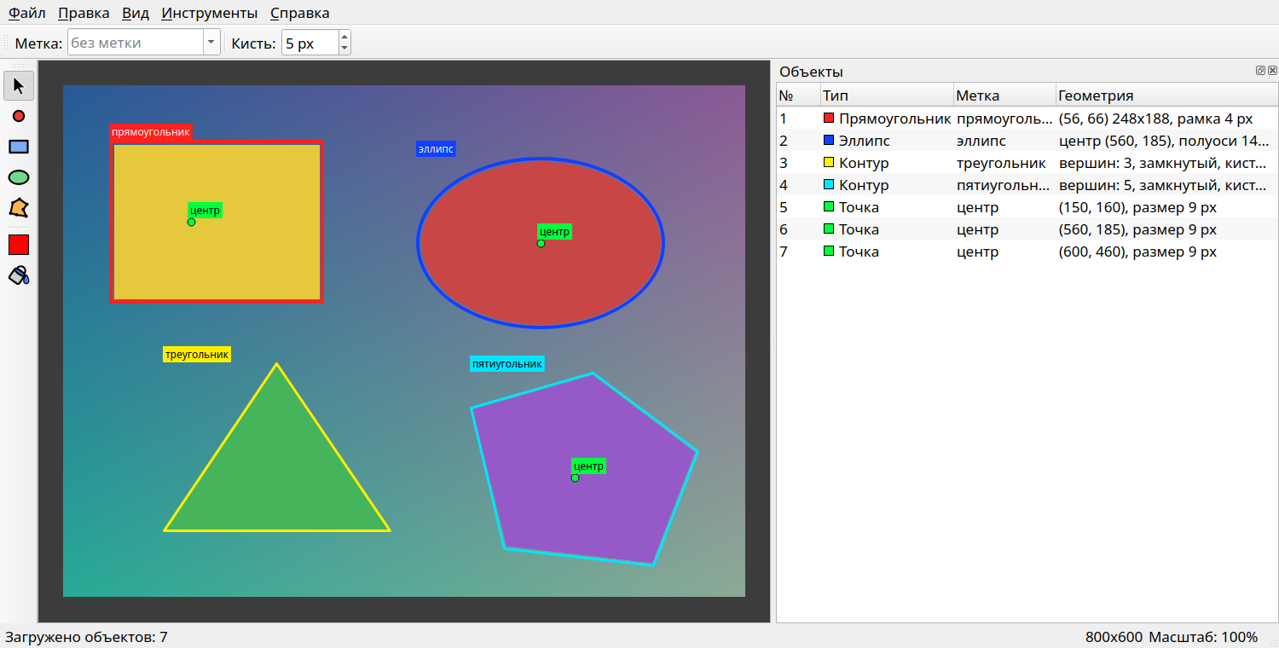
Рисунок Д.1 — Главное окно с разметкой изображения
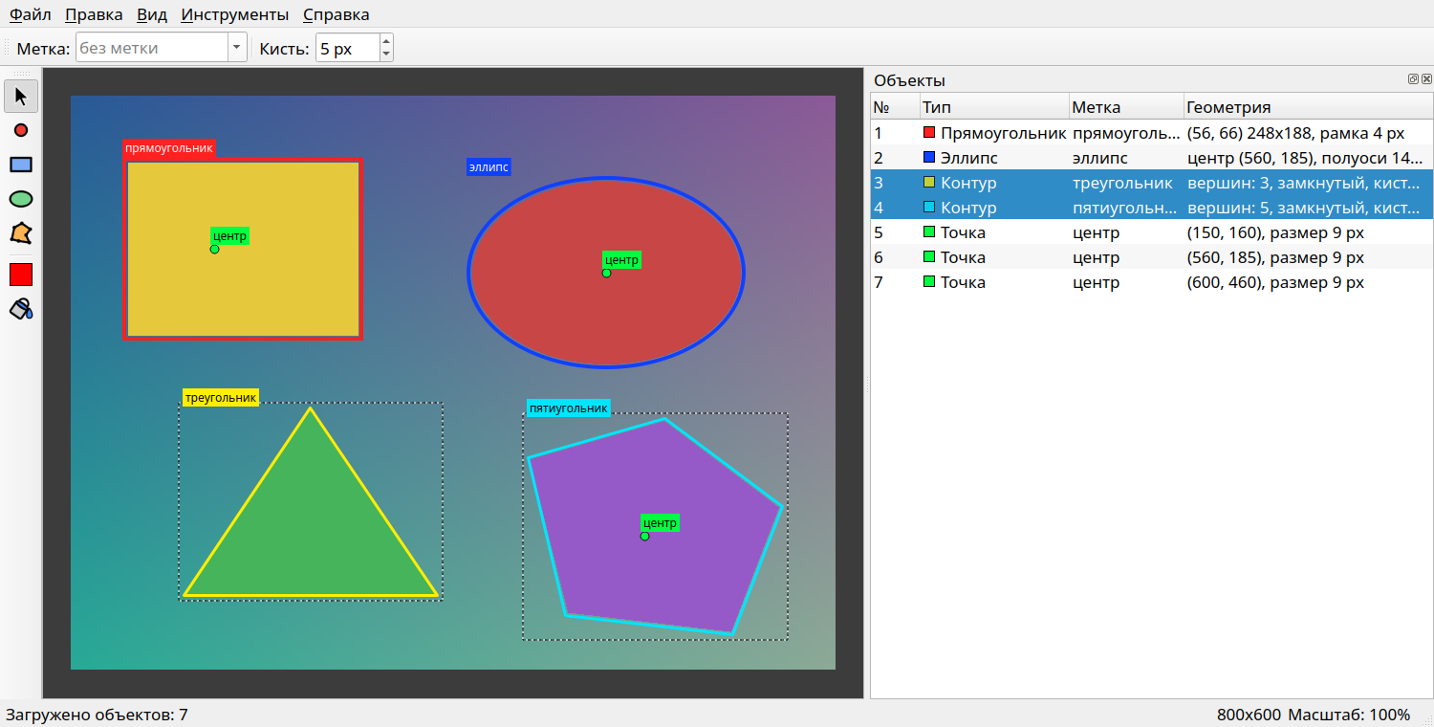
Рисунок Д.2 — Выделение двух объектов в списке и на холсте
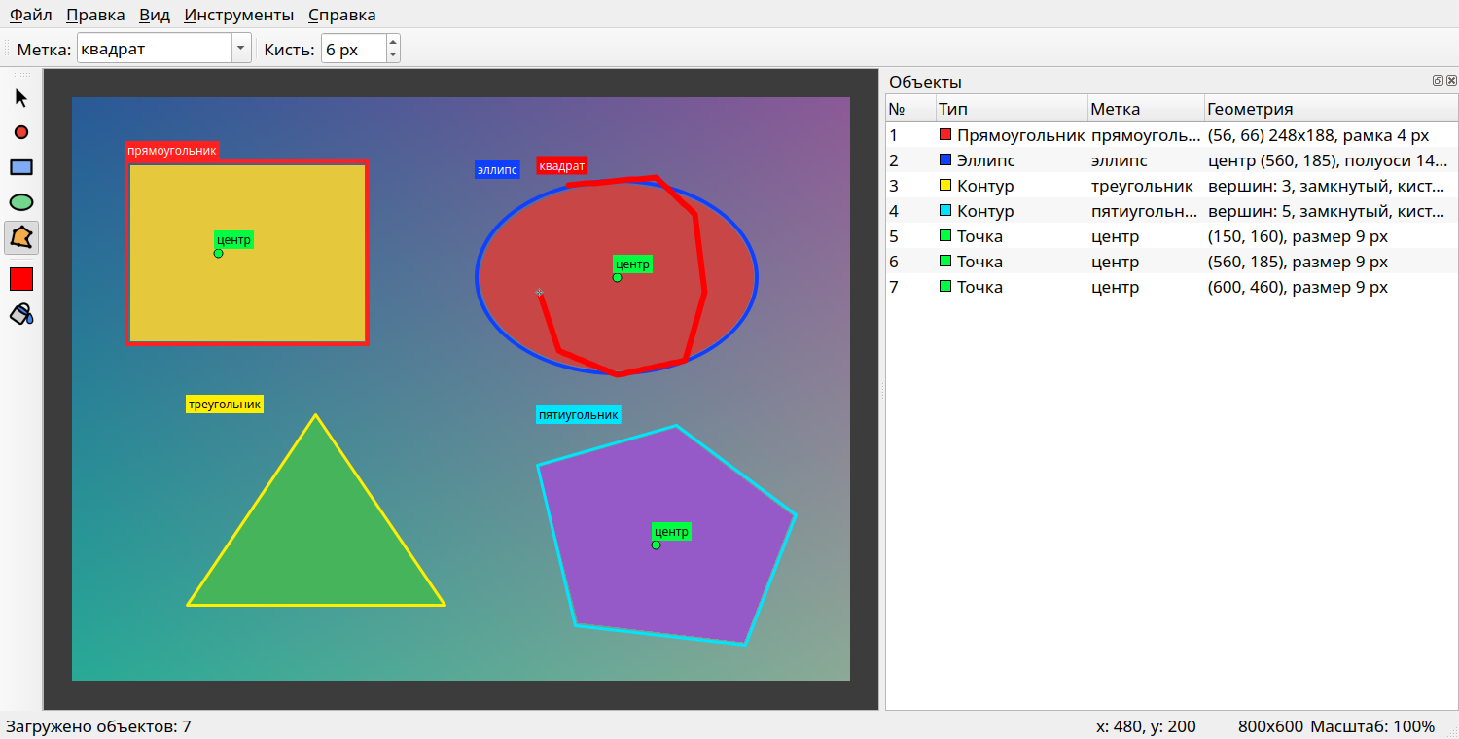
Рисунок Д.3 — Рисование контура от руки, вместо курсора круг кисти
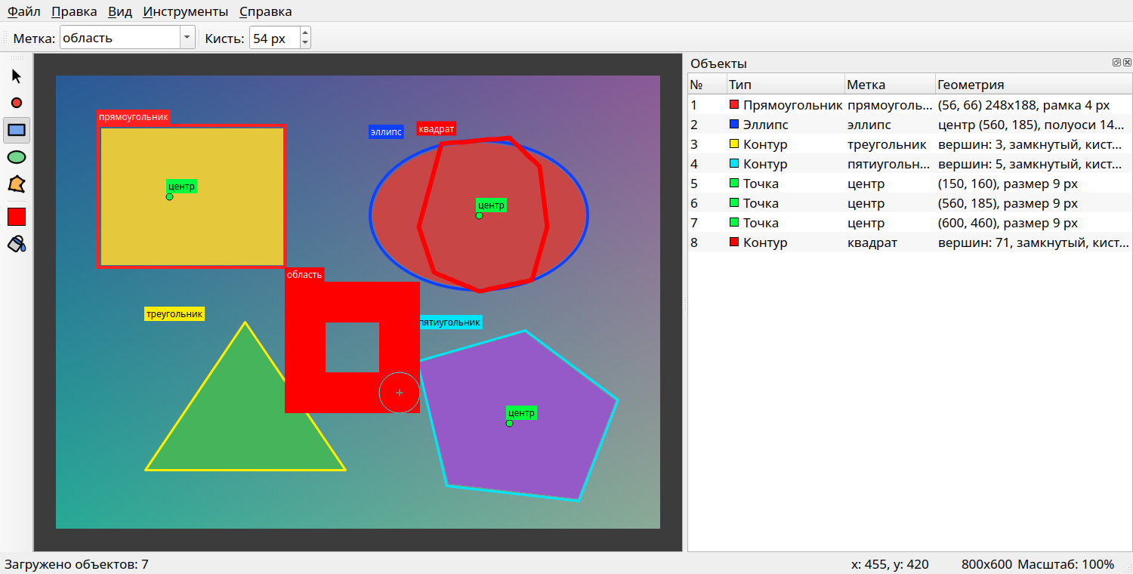
Рисунок Д.4 — Прямоугольник с толстой рамкой во время протягивания
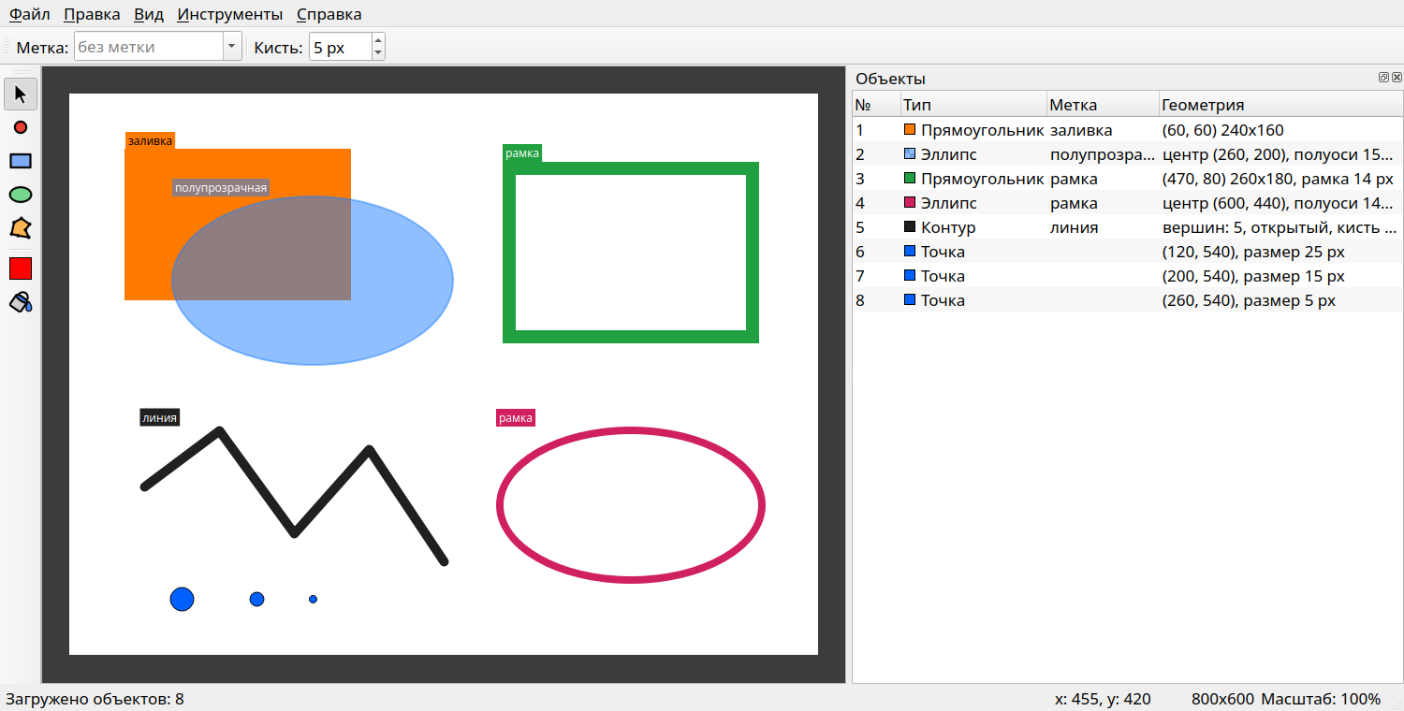
Рисунок Д.5 — Пустой холст: заливка, прозрачность, разная толщина линий и размер точек
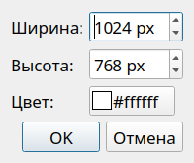
Рисунок Д.6 — Диалог создания пустого холста

